**Cour d'Appel de Paris**

# Tribunal judiciaire de {TRIBUNAL}

**{MAGISTRAT}**

PRESTATION DE SERMENT D'UN EXPERT NON INSCRIT SUR UNE LISTE D'EXPERTS

**Articles 157 et 160 du C.P.P.**

N° Parquet : **{PROC_1}**

**M. Brahim AGUEMOUNI, interprète en langue arabe**

Commise par nous pour procéder à la mission d'interprétariat en arabe dans l'information suivie contre :

# - {NOM_PRENOM}

## - Procédure de {CHEFS_ACCUSATION}

Après avoir pris connaissance de la mission à lui confiée, a prêté serment de bien et fidèlement la remplir en son honneur et conscience.

Date et signature de l'interprète :

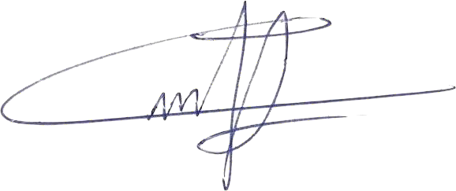**Le {DATE_EXAMEN} à {LIEU_EXAMEN}**

RATTESTATION DE MISSION

|  |
| --- |
| **AUTORITE REQUERANTE :**  {MAGISTRAT} magistrat près du TJ de {TRIBUNAL}, via {OPJ_GREFFIER}  Service de l’instruction  Procédure : {PROC_1} {PROC_2} – {NOM_PRENOM} |
| **PERSONNE REQUISE :**  Interprète : M. Brahim AGUEMOUNI  Interprète en langue arabe  Courriel : brahim.aguemouni@gmail.com |
| **MISSION REALISEE**  **Traduction orale :**  3H, de 13h30 à 16h15  Réalisée le {DATE_EXAMEN} |

**Nom : {OPJ_GREFFIER} Qualité : Greffe**

**Fait à : {TRIBUNAL} Le :**

**Signature&cachet**